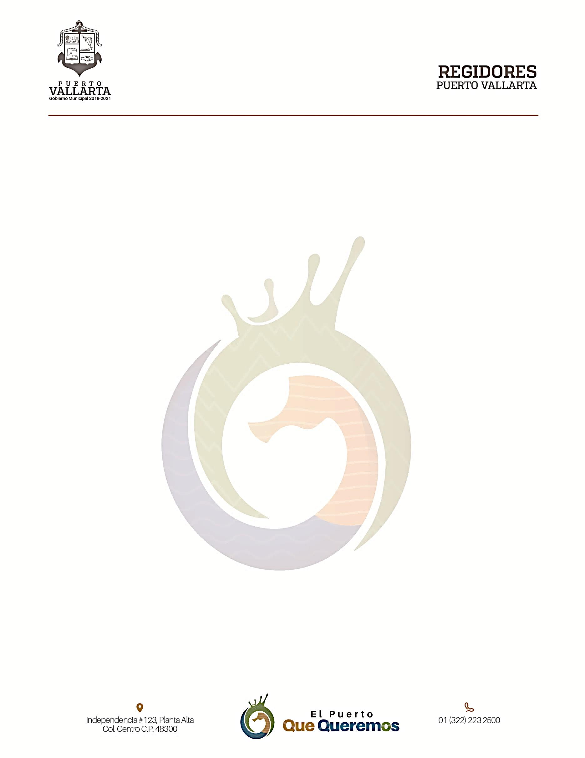

En la ciudad de Puerto Vallarta, Jalisco, en en Salón de Cabildo, ubicado en la calle Independencia 123, en la Colonia Centro, el dia 05 de octubre del año 2018, a las 11.30 hrs , nos reunimos los integrantes que conforman la Comsiion de Justicia y Derechos Humanos,

Con el fin de llevar a cabo la sesion de trabajo para la instalación de la Comision de Justicia y Derechos Humanos con el fundamento de los artioculos 27 y 49 fracción II de la ley de Gobierno y la Administración Pública del Estado de Jalisco , en corelacion de los diversos 47 fracción del Reglamento Organico del Gobierno y la Administracion Publica del Mmunicipio de Puerto Vallarta, Jalisco.

1.- LISTA DE ASISTENCIA Y EN SU CASO APROBACION DE QUORUM LEGAL.
Acto seguido, se procede a tomar lista de asistencia, dando cuenta de la presencia de los siguientes regidores para la declaracion del quorum legal.
Por lo anterior se cuenta con la existencia de quorum legal para la celebracion de la presente reunion, por asistir 04 iontegrantes de la Comision de Justicia y Derechos Humanos.
Por lo tanto de los acuerdos que se tomen, seran validos de conformidad con la ley de Gobierno y la Administración Pública del Estado de Jalisco; asi como el Reglamento Orgánico de y la Administración Pública del Municipio de Puerto Vallarta, Jalisco.
Agradezco la presencia de la presencia de los Regidores de la misma formaagradezoc la presencai de las regidoras de este H.Ayuntamieto
2.- APROBACION DEL ORDEN DEL DIA, POR LOS INTEGRANTES DE LA COMISION EDILICIA DE JUSTICIA Y DERECHOS HUMANOS…..
Acontinuación, se da lectura a la propuesta del orden del dia y posteriormente somete a considercion de la misma, en los siguientes términos:
PUNTO NUMERO UNO.- Lista de asistencia y en su caso aprobacion declaración del quorum legal.
PUNTO NUMERO DOS.- Aprobación de la orden del dia
PUNTO NUMERO TRES.- Declaracion formal de la instalacion de la la Comision de Justicia y Derechos Humanos.
PUNTO NUMERO CUATRO.- Asuntos Generales
PUNTO NUMERO CINCO.-Clausura de Sesión.

3.- Declaracion formal de la instalacion de la la Comision de Justicia y Derechos Humanos.
Teniendo la declaratoria formal de la instalacion de la la Comision de Justicia y Derechos Humanos, por lo que siendo las del día 05 de octubre del 20189 con votos a favor y o en contra y o en abstenciones; se declara formalmente instalada la Comisión Edilicia de Justicia y Derechos Humanosm para los efectos legales que haya lugar.

4.- ASUNTO GENERALES DE LA COMISION DE JUSTICIA Y DERECHOS HUMANOS..
Regidores del H. Ayuntamiento dan la bienvenida al trabajo legislativo y la colaboración para la presentación de iniciativas y seguimientos de las mismas, como regidores colegiados, se da el uso de la voz al

Lic. Carmina Palacios Ibarra C. José Adolfo López Solorio Regidor
Regidora y Presidenta de la Comisión de Justicia Regidor integrante de la Comisión de Justicia
Y Derechos Humanos y Derechos Humanos

Lic. Eduardo Manuel Martínez Martínez Regidor C. María Guadalupe Guerrero Carvajal Regidora
Integrante de la Comisión de Justicia Regidora integrante de la Comisión de Justicia
Y Derechos Humanos y Derechos Humanos

Norma Angélica Joya Carillo Regidora Q.F.B. María Laurel Carillo Ventura Regidora
Integrante de la Comisión de Justicia integrante de la Comisión de Justicia
Y Derechos Humanos y Derechos Humanos

C. Saúl López Orozco Regidor C. Cecilio López Fernández Regidor
Integrante de la Comisión de Justicia Integrante de la Comisión de Justicia
Y Derechos Humanos y Derechos Humanos

C. Lic. Juan Solís García Regidor
Integrante de la Comisión de Justicia
Y Derechos Humanos

